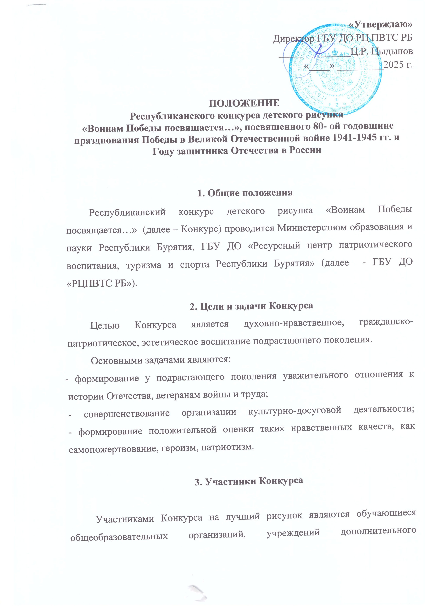

образования Республики Бурятия. Конкурс проводится для следующих возрастных групп обучающихся:

         1. Младший возраст – 1-4 классы

         2. Средний возраст – 5-8 классы

         3. Старший возраст – 9 -11 классы

**4. Номинации Конкурса**

**-** «На поле боя» композиция на тему военного сражения;

**-** «Мой прадедушка – мой герой», «Портрет героя СВО» (жанр «портрет»);

**-** «Моя страна. Моя история. Моя Победа.» **(**поздравительная открытка).

- «По мотивам художественных произведений» стихов, песен, кинофильмов

**5. Оформление конкурсных работ**

      На Конкурс принимаются оригинальные работы, которые выполнены в любой графической, живописной или иной художественно-прикладной технике в виде художественных рисунков и рисунков-коллажей. Работы, присланные на Конкурс, не рецензируются. Рисунки выполняются на бумаге (картоне) в формате не менее А4.

 Каждая работа должна сопровождаться этикетажем, который прикрепляется к тыльной стороне работы справа внизу. Этикетаж рисунка заполняется на компьютере (шрифт 12) и содержит:

- название работы; номинация

- ФИО автора, класс, сколько лет

- Ф.И.О. руководителя, тел., эл. почта

- название учреждения, район, населённый пункт.

Не допускается свертывание и сгибание работ.

**Внимание!** Работы, представленные на конкурс, должны быть АВТОРСКИМИ. Организаторы конкурса не приветствуют плагиат. Авторские права на работы сохраняются за участниками конкурса. Оргкомитет конкурса имеет право без уведомления и без объяснения причин оставить без внимания работы участников, нарушивших положение конкурса. Авторская работа – это значит, что участник её рисовал сам. За достоверность авторства работы ответственность несет лицо, представившее работу на Конкурс.

**6. Порядок проведения Конкурса**

Конкурсные работы предоставляются в срок до 16 мая 2025 г. по адресу: г. Улан-Удэ, ул. Пржевальского, 3, офис 805, 8 этаж, лифт слева, отдел организационной работы и летнего отдыха. Заявки подаются по ссылке <https://forms.yandex.ru/u/6807482902848f72b472a9d7/> Подведение итогов состоится 21 мая 2025 г. тел. Норбоева Л.А. 89834264877, тел. Жамбаева О.Б. 89503903373

**7. Порядок оценки конкурсных работ**

Критерии оценки качества конкурсных работ:

- соответствие выбранной теме;

- оригинальность композиции;

- соответствие творческого уровня возрасту автора, самостоятельность;

- культура оформления работ;

- техника и качество исполнения работ.

**8. Награждение победителей**

Победителям Конкурса в каждой возрастной группе присуждаются грамоты и призы. Лучшие работы публикуются на сайте <https://turizm03.ru/> и в социальных сетях ГБУ ДО «РЦ ПВТС РБ» <https://vk.com/turist03?from=groups> и не возвращаются. Подробную информацию о Конкурсе можно получить по электронной почте: [410614@list.ru](mailto:410614@list.ru)